Załącznik nr 3 – Opis przedmiotu zamówienia

Dostawa wyposażenia artykułów gospodarstwa domowego dla potrzeb Placówki Opiekuńczo-Wychowawczej dla 14 dzieci w Powiecie Nowotarskim

 |  | - Kosz na pranie  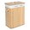 |  | Kosz  Kształt: Prostokątny  Pojemność [l]: 100  Kolor: Naturalny  Funkcje: Pokrywa |  |  |  |  | 7 sztuk
 |  | - Zestaw filiżanek  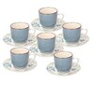 |  | Pojemność [ml]:  250  Parametry  Liczba sztuk w opakowaniu:  6  Materiał:  Porcelana  Przeznaczenie:  Do herbaty, Do kawy  Rodzaj:  Zestaw filiżanek |  |  |  |  | 1 sztuka
 |  | - Kosz na sztućce  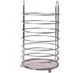 |  | Materiał: Stal nierdzewna  Przeznaczenie: Na sztućce  Wymiary [cm]: 11 x 20 |  |  |  |  | 1 sztuka
 |  | - Koszyk na owoce  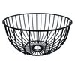 |  | Materiał:  Stal  Przeznaczenie:  Do owoców  Wymiary [cm]:  25 x 25 x 14 |  |  |  |  | 2 sztuki
 |  | - Kosz na śmieci  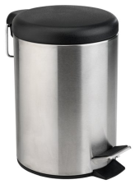 |  | Kosz na śmieci GUNSTA 3 L stal/czarny  Materiał Polipropylen (51% z recyklingu), Stal nierdzewna  Rozmiar Szerokość: 17 cm, Długość: 21 cm, Wysokość: 25 cm  Kolor Aluminiowy, Czarny |  |  |  |  | 5 sztuk
 |  | - Forma do pieczenia  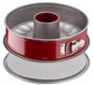 |  | Kształt:  Okrągły  Nieprzywierająca powłoka:  Tak  Regulowana:  Tak  Rodzaj powłoki:  Stal weglowa  Wyjmowane dno:  Tak, średnica 28 cm |  |  |  |  | 1 sztuka
 |  | - Blacha do pieczenia  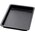 |  | Kształt:  Prostokątny  Długość [cm]:  42  Liczba sztuk w opakowaniu:  1  Rodzaj:  Blacha  Szerokość [cm]:  29  Typ:  Uniwersalny  Wysokość [cm]:  4 |  |  |  |  | 1 sztuka
 |  | - Tarka  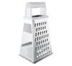 |  | Typ:  Ręczna  Pojemnik:  Nie  Rączka:  Tak  Materiał:  Stal nierdzewna, Tworzywo sztuczne  Kolor:  Biało-srebrny |  |  |  |  | 1 sztuka
 |  | - Zestaw desek  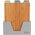 |  | Wykonanie:  Bambus  Parametry  Długość [cm]:  28  Kolor:  Brązowy  Rodzaj:  Deska do krojenia  Szerokość [cm]:  23  Wyposażenie:  3 x deska do krojenia |  |  |  |  | 1 sztuka
 |  | - Zestaw desek  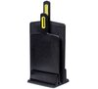 |  | Wykonanie:  Polipropylen  Parametry  Długość [cm]:  40.5  Kolor:  Czarny  Rodzaj:  Deska do krojenia  Szerokość [cm]:  22  Wyposażenie:  3 x deska do krojenia, Stojak |  |  |  |  | 1 sztuka
 |  | - Ostrzałka  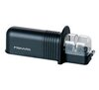 |  | Typ:  Ręczna  Przeznaczenie:  Do noży  Kolor:  Czarny |  |  |  |  | 1 sztuka
 |  | - Zestaw noży  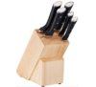 |  | Liczba elementów [szt]:  5  Możliwość mycia w zmywarce:  Tak  Ostrze:  Stal nierdzewna  Rękojeść:  Tworzywo ABS  Parametry  Blok:  Tak  Długość ostrza [cm]:  9, 11, 18, 20 |  |  |  |  | 1 sztuka
 |  | - Nóż  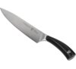 |  | Typ: Szefa kuchni  Ostrze: Stal nierdzewna  Długość ostrza [cm]: 20  Rękojeść: Tworzywo ABS  Liczba elementów [szt]: 1 |  |  |  |  | 2 sztuki
 |  | - Zestaw łyżeczek  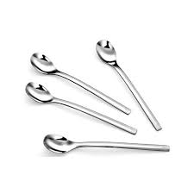 |  | Wykonanie: Stal nierdzewna  Liczba elementów [szt]: 6  Zawartość zestawu: 6 łyżeczek |  |  |  |  | 5 sztuki
 |  | - Zestaw sztućców  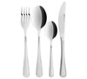 |  | Obiadowy  Wykonanie: Stal nierdzewna  Liczba elementów [szt]: 24  Zawartość zestawu: 6 x łyżeczka do herbaty, 6 x łyżka obiadowa, 6 x nóż obiadowy, 6 x widelec obiadowy |  |  |  |  | 5 sztuki
 |  | - Koszyk na pieczywo |  | Materiał: Tworzywo sztuczne  Przeznaczenie: Do pieczywa  Wymiary [cm]: 21 x 28 x 6 |  |  |  |  | 2 sztuki
 |  | - Wałek do ciasta  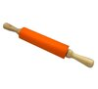 |  | Materiał: Drewno, Silikon  Długość [cm]: 39.5  Cechy: Powłoka nieprzywierająca |  |  |  |  | 1 sztuka
 |  | - Stojak |  | Przeznaczenie: Do ręczników  Materiał: Stal nierdzewna  Wymiary [cm]: 15 x 36 |  |  |  |  | 2 sztuki
 |  | - Otwieracz do butelek |  | metalowy |  |  |  |  | 1 sztuka
 |  | - Durszlak  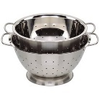 |  | tojący: Tak  Rączka: Tak  Antypoślizgowe nóżki: Nie  Możliwość mycia w zmywarce: Tak |  |  |  |  | 1 sztuka
 |  | - Lejek  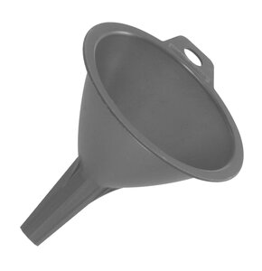 |  | Wykonanie: Tworzywo sztuczne  Średnica [cm]: 8, 9, 11  Liczba sztuk w opakowaniu: 3  Uchwyt do zawieszenia: Tak  Możliwość mycia w zmywarce: Tak |  |  |  |  | 1 sztukę
 |  | - Taca |  | Kształt: Prostokątny  Rodzaj materiału: Melamina  Atest: Do kontaktu z żywnością  Kolor: Wielokolorowy |  |  |  |  | 2 sztuki
 |  | - Taca  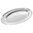 |  | Kształt: Owalny  Rodzaj materiału: Stal nierdzewna  Atest: Brak  Kolor: Srebrny |  |  |  |  | 3 sztuki
 |  | - Zestaw talerzy |  | Wykonanie: Porcelana  Kształt: Okrągły  Zdobienie: Tak  Liczba elementów [szt]: 18  Możliwość mycia w zmywarce: Tak  Możliwość użycia w kuchence mikrofalowej: Tak  Zawartość zestawu: 6 x talerz deserowy, 6 x talerz głęboki, 6 x talerz obiadowy |  |  |  |  | 4 sztuki
 |  | - Pojemnik |  | Rodzaj: Pojemnik  Materiał: Tworzywo sztuczne  Pojemność [ml]: 2200  Liczba sztuk w opakowaniu: 1 |  |  |  |  | 6 sztuk
 |  | - Pojemnik |  | Rodzaj: Pojemnik  Materiał: Tworzywo sztuczne  Pojemność [ml]: 1000  Liczba sztuk w opakowaniu: 1 |  |  |  |  | 6 sztuk
 |  | - Termos |  | Rodzaj: Termos turystyczny  Pojemność [ml]: 300  Materiał: Stal nierdzewna |  |  |  |  | 14 sztuk
 |  | - Przyprawnik  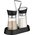 |  | Wykonanie: Stal nierdzewna, Szkło, Tworzywo sztuczne  Liczba sztuk w opakowaniu: 2  Możliwość mycia w zmywarce: Nie  Przeznaczenie: Do przypraw |  |  |  |  | 3 sztuki
 |  | - Nożyczki 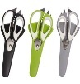 |  | Rodzaj: Nożyczki  Typ: Uniwersalny  Materiał ostrza: Stal nierdzewna  Długość nożyczek [cm]: 23 |  |  |  |  | 3 sztuki
 |  | - Obierak  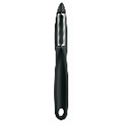 |  | rodzaj: Obierak  Przeznaczenie: Do owoców, Do warzyw  Materiał: Tworzywo PP  Materiał ostrza: Stal nierdzewna  Kolor: Czarny |  |  |  |  | 2 sztuki
 |  | - Zestaw przyborów kuchennych  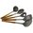 |  | Rodzaj: Zestaw kuchenny  Wykonanie: Drewno akacjowe, Nylon, Stal nierdzewna  Długość [cm]: 33  Możliwość mycia w zmywarce: Tak  Uchwyt do zawieszenia: Tak  Zawartość zestawu: 1 x łopatka, 1 x łyżka, 1 x Łyżka do makaronu, 1 x Łyżka do sosu, 1 x łyżka szumówka |  |  |  |  | 2 sztuka
 |  | - Chlebak  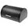 |  | Długość [cm]: 38  Szerokość [cm]: 28  Wykonanie: Metal |  |  |  |  | 1 sztuka
 |  | - Kołdra  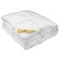 |  | Rodzaj Ciepła  Rodzaj wsadu Kołdra poliestrowa  Rozmiar Szerokość: 135 cm, Długość: 200 cm  Rodzaj kołdry Kołdra pojedyncza  Waga wsadu 1200 g  Wsad  Waga całkowita 1416 g  Materiał poszycia 99,4% poliester/0,6% włókno węglowe  Konstrukcja Pikowana w kwadraty  Kolor Szary, Biały |  |  |  |  | 20 sztuk
 |  | - poduszka  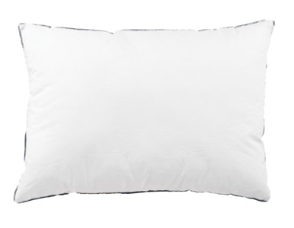 |  | -Poduszka z włókien  -Szerokość: 50 cm,  Rodzaj wsadu Poduszka z włókien  Rodzaj poduszki Poduszka  Rozmiar Szerokość: 50 cm, Długość: 70 cm, Wysokość: 21 cm  Waga wsadu 700 g  Wsad 100% poliester, silikonowany puch syntetyczny  Waga całkowita 920 g  Materiał poszycia 100% poliester, mikrowłókno  Konstrukcja 1 komora  Pikowanie Włókno rurkowe z jednej strony  Kolor Biały |  |  |  |  | 20 sztuk
 |  | - prześcieradło wodoodporne  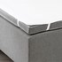 |  | Materiał Przód: 100% bawełna/tył: poliuretan  Rozmiar prześcieradła 90x200 cm |  |  |  |  | 20 sztuk
 |  | - Ręcznik  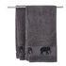 |  | 50x100 ciemnoszary  Materiał 100% bawełna |  |  |  |  | 20 sztuk
 |  | - Ręcznik  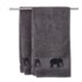 |  | 50x100 jasnoszary  Materiał 100% bawełna |  |  |  |  | 20 sztuk
 |  | - Ręcznik  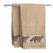  • Ręcznik |  | Materiał 100% bawełna  Waga/m² 500 g/m².  Rozmiar 70x140 cm  Beżowy  Materiał 100% bawełna  Waga/m² 500 g/m².  Rozmiar 70x140 cm  Szary |  |  |  |  | 20 sztuk  20 sztuk
 |  | - Koce  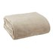 |  | 140x200 polar  beżowy  Materiał 100% poliester |  |  |  |  | 10 sztuk
 |  | - Koce  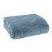 |  | 140x200 polar  niebieski  Materiał 100% poliester |  |  |  |  | 10 sztuk
 |  | - Mata łazienkowa |  | Materiał 100% poliester, mikrowłókno  Materiał, tył Antypoślizgowy spód SEBS  Rozmiar maty lazienkowej Szerokość: 50 cm, Długość: 80 cm  Mata łazienkowa 50x80 cm |  |  |  |  | 4 sztuki
 |  | - pościel  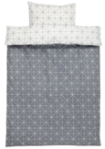 |  | - Komplet pościeli  140x200 szary  -Materiał 100% bawełna, satyna bawełniana  Rozm. poszewki na kołdrę 140x200 cm  Rozm. Poszewki na poduszkę  50x70 cm |  |  |  |  | 45 kompletów
 |  | - Prześcieradło |  | Frotte, bawełna z gumką  120x200 |  |  |  |  | 45 sztuk
 |  | - Lampka na biurko  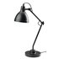 | Materiał Żelazo, PCV, Polipropylen  Kolor Czarny  Rozmiar Średnica: 14 cm, Wysokość: 45 cm  -  Długość całkowita 1,6 m |  |  |  |  | 16 sztuk
 | - deska do prasowania  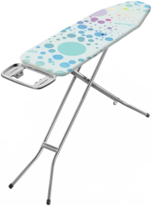 |  |  |  | Deska do prasowania  Wykonanie blatu: Siatka metalowa  Wymiary blatu [cm]: 120 x 38  Wysokość maksymalna [cm]: 96  Funkcje: Podstawka pod żelazko, Regulacja wysokości |  |  |  | 2 sztuka
 | - suszarka na pranie  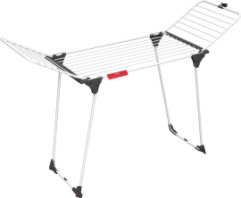  Suszarka ogrodowa  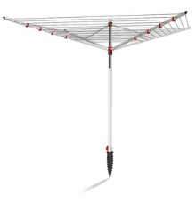 |  |  |  |  |  | Suszarka na pranie  Typ: Rozkładana  Powierzchnia suszenia [m]: 20  Materiał wykonania: Metal  Dł. Linek 50 m, liczba ramion 4, pow. Suszenia 50 m |  |  | 10 sztuk  1 sztuka
 | - Zestaw szklanek  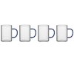  - kubki  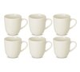 |  |  |  |  |  | Zestaw szklanek 4 szt. w komplecie  Pojemność [ml]:  300  Parametry  Liczba sztuk w opakowaniu:  4  Materiał:  Szkło borokrzemowe  Kubki w kpl (6 sztuk)  Wykonanie: Porcelana  Pojemność [ml]: 350  Liczba sztuk w opakowaniu: 6  Możliwość mycia w zmywarce: Tak  Możliwość użycia w kuchence mikrofalowej: Tak |  |  | 7 kpl.  4 kpl.
 | - Miski  Miska  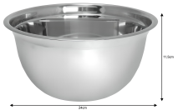 |  |  |  |  |  | Kształt:  Okrągły  Fizyczne  Możliwość mycia w zmywarce:  Tak  Pojemność [l]:  3  Wykonanie:  Stal nierdzewna  Parametry  Długość [cm]:  30  Kolor:  Srebrny |  |  | 3 sztuki
 | - Zestaw garnków  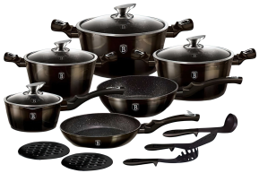 |  |  |  |  |  | Rodzaj:  Zestaw patelni i garnków  Przeznaczenie:  Kuchnie ceramiczne, Kuchnie elektryczne, Kuchnie gazowe, Kuchnie halogenowe, Kuchnie indukcyjne, Kuchnie konwekcyjne  Pojemność [l]:  garnek 2.5 l, garnek 4.1 l, garnek 6.1 l, patelnia 2.3 l, patelnia 2.4 l, rondel 1.2 l  Powłoka wewnętrzna:  Powłoka nieprzywieralna granitowa  Powłoka zewnętrzna:  Aluminium  Funkcje:  Możliwość mycia w zmywarce  Zawartość zestawu:  1 x Garnek 20 cm, 1 x Garnek 24 cm, 1 x Garnek 28 cm, 1 x łopatka, 1 x łyżka wazowa, 1 x Patelnia 24 cm, 1 x Patelnia 28 cm, 1 x Rondel 16 cm, 2 x podkładka bakelitowa, 4 x Pokrywka, Łyżka do makaronu, Przybory kuchenne |  |  | 2 komplety
 | - patelnia  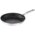 |  |  |  |  |  | odzaj: Patelnia tradycyjna  Ilość elementów: 1  Średnica naczynia [cm]: 30  Powłoka wewnętrzna: Nieprzywierająca  Powłoka zewnętrzna: Stal nierdzewna  Funkcje: Wskaźnik nagrzania  Przeznaczenie: Kuchnie ceramiczne, Kuchnie elektryczne, Kuchnie gazowe, Kuchnie halogenowe, Kuchnie indukcyjne  Zawartość zestawu: 1 x Patelnia 30 cm |  |  | 2 sztuka
 | Kosz na śmieci  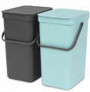 |  |  |  |  |  | Kosz na śmieci Soft & Go 2 x 12L  Typ:  Uchylny  Pojemność [l]:  12  Przeznaczenie:  Do domu  Materiał:  Plastik, Stal nierdzewna |  |  | 2 komplet
- mop płaski  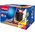 |  |  |  |  |  | Typ: Płaski  Funkcje: Wiadro, Wyciskacz  Rękawice wielokrotnego użytku w zestawie  Nadaje się do każdego rodzaju podłóg |  |  |  |  | 4 sztuki
- zmiotka z szufelką  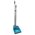 |  |  |  |  |  | Rodzaj: Zmiotka z szufelką  Przeznaczenie: Do sprzątania  Funkcje: Trzonek w zestawie, Szufelka w zestawie, Gumowa krawędź |  |  |  |  | 2 sztuki
- zmiotka z szufelką  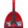 |  |  |  |  |  | Rodzaj: Zmiotka z szufelką  Przeznaczenie: Do domu  Funkcje: Gumowa krawędź, Szufelka w zestawie |  |  |  |  | 9 sztuk
- Garnek  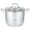 |  |  |  |  |  | Rodzaj: Garnek ze stali nierdzewnej  Pojemność [l]: garnek 10 l  Średnica naczynia [cm]: 28  Powłoka wewnętrzna: Stal nierdzewna  Funkcje: Możliwość mycia w zmywarce, Możliwość stosowania w piekarniku  Zawartość zestawu: 1 x Garnek 28 cm, 1 x Pokrywka  Wykonany ze stali nierdzewnej 18/10  Pokrywka wykonana ze szkła hartowanego |  |  |  |  | 2 sztuka
- Brytfanna  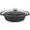 |  |  |  |  |  | Rodzaj: Brytfanna aluminiowa  Pojemność [l]: brytfanna 7.3 l  Średnica naczynia [cm]: 39.5  Powłoka wewnętrzna: Nieprzywierająca  Zawartość zestawu: 1 x Pokrywka |  |  |  |  | 2 sztuka

